权限管理
目前薪福通CodeFriend低开的【通用权限管理】均需前往薪福通管理后台的【通用权限管理】板块进行设置即可，在此板块设置了角色后，可以进行用户添加并配置各角色访问不同的页面（注意：只有企业管理员角色才可以进入薪福通管理后台进行角色授权）。
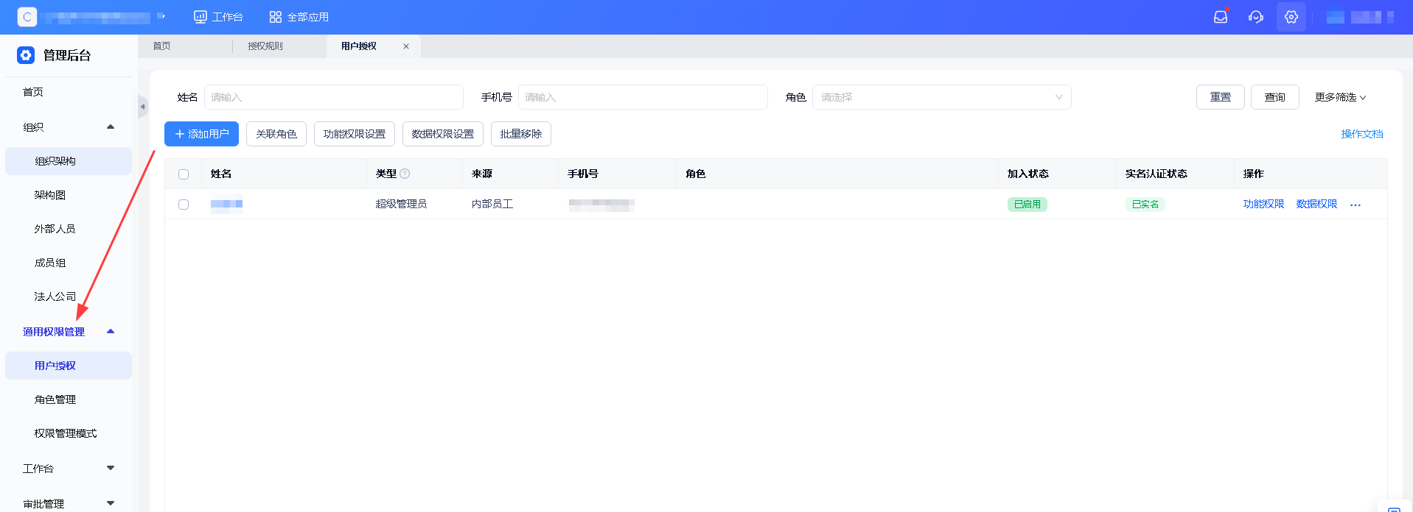

**用户授权**

**添加用户**
点击“添加用户”，支持添加内部员工和外部员工。
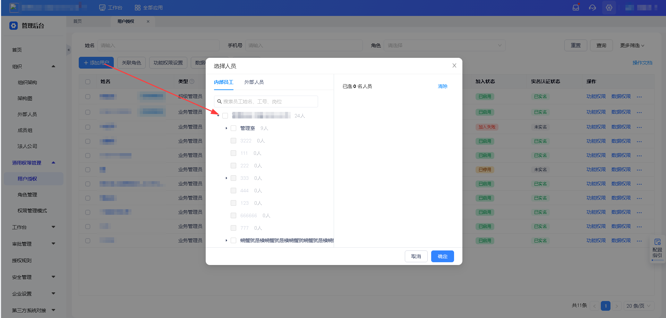

**关联角色**
点击“关联角色”后，支持添加角色和删除角色。
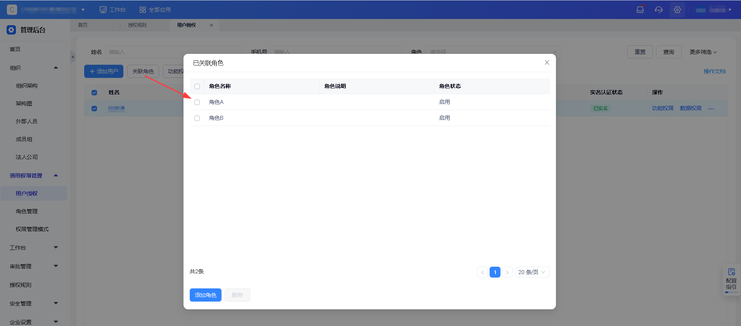

**功能权限设置**
点击“功能权限设置”，支持选择配置功能权限。需要注意“操作功能点”是控制Codefriend低开页面内关联的资源点。
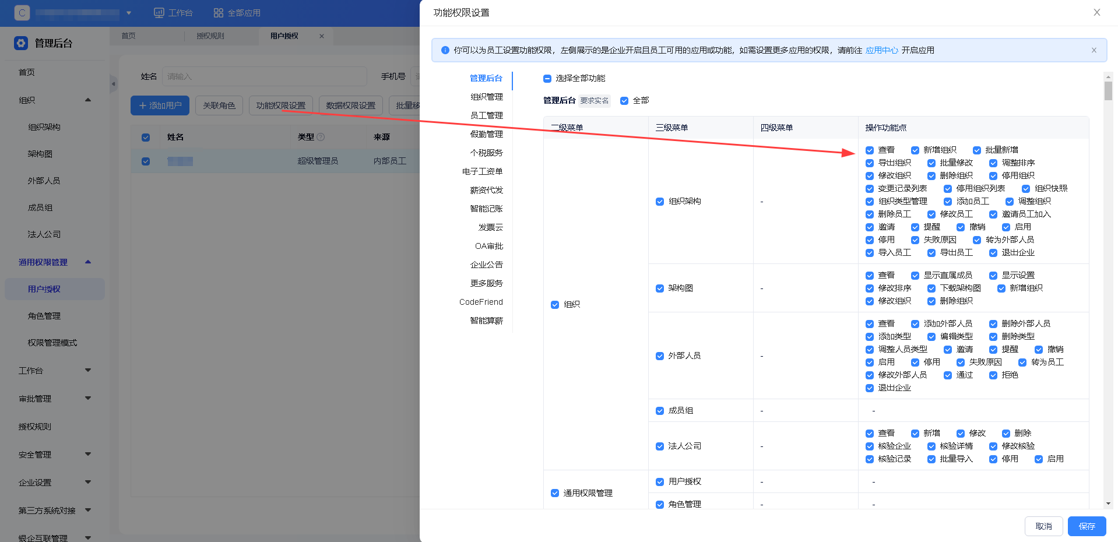

**数据权限设置**
点击“数据权限设置”，支持选择配置数据权限。
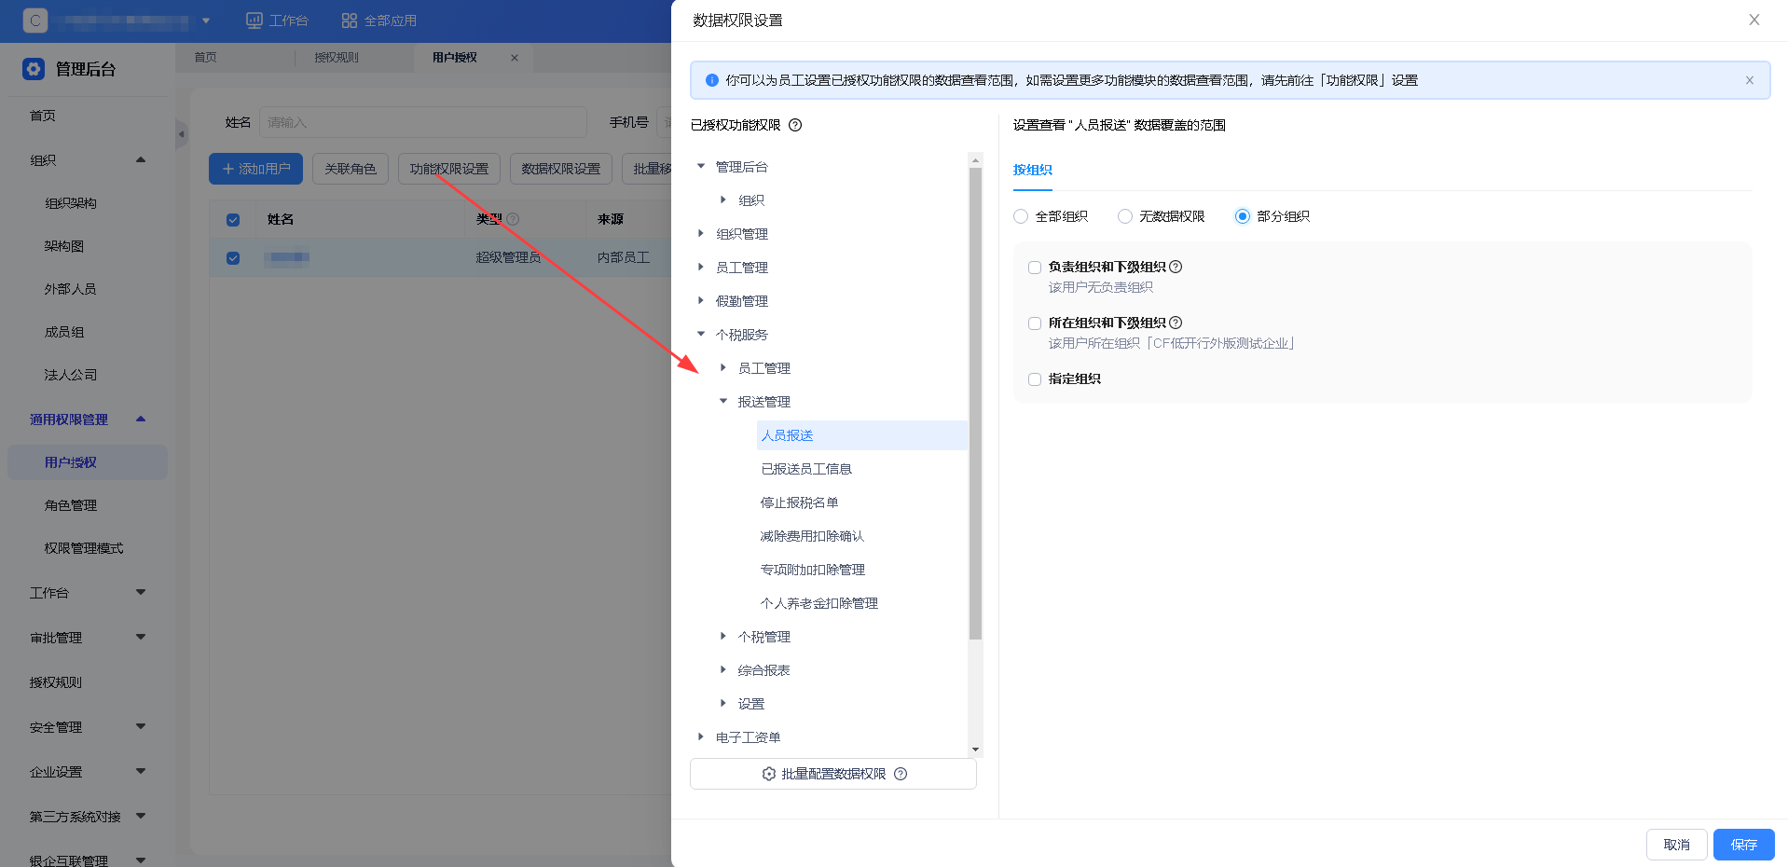

**角色管理**

**添加角色**
点击“添加角色”，输入角色名称和角色说明即可完成角色添加。
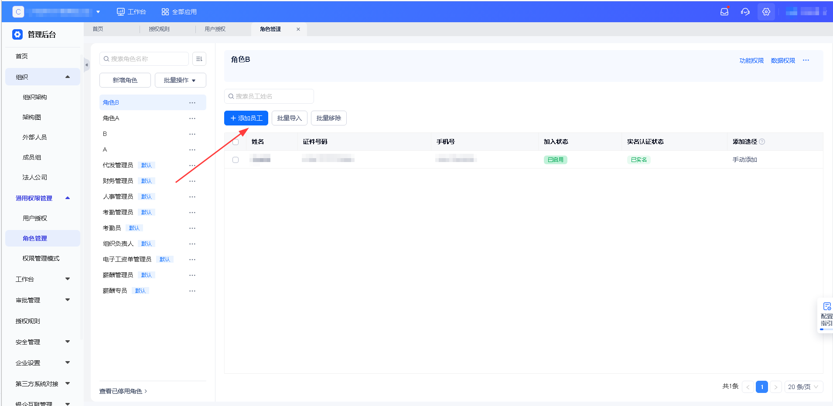

**批量操作**
点击“批量操作”，支持批量导入和批量停用角色。
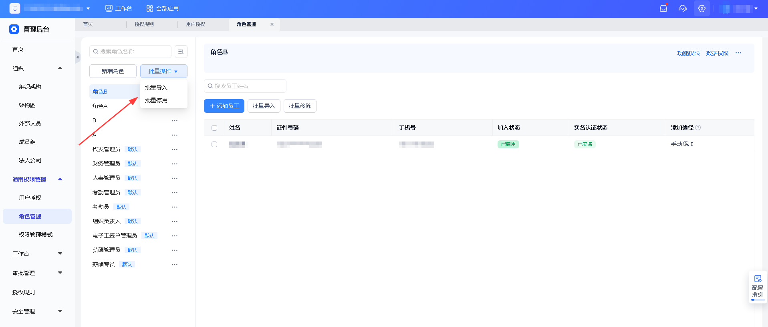

**权限管理模式**
支持设置“子管理员模式”和“双管理员互审模式”两种，可根据自己场景开启需要的权限管理模式。
